ЗВІТ З ЛАБОРАТОРНОЇ РОБОТИ

за курсом «Програмування»

студента групи ПЗ-21-2

Демидченка Олексія Руслановича

кафедра комп’ютерних технологій, ДНУ

2022/2023

1. Постановка задачі

***** 1 *****

Складіть програму HELLO2, котра:

-питає в людини її ім’я;

-вітає людину по імені.

Приклад:

Як Вас звуть? = АВАС

Доброго дня, АВАС!

***** 2 *****

Складіть програму PARROT, котра:

-пропонує користувачеві ввести з клавіатури один рядок довільного тексту.

-виводить цей рядок на екран і на цьому закінчує роботу.

***** 3 *****

Складіть програму SWAP, котра:

1. Вводить з клавіатури значення змінних A і B.

2. Виводить на екран значення змінних A і B в такому вигляді:

A=... B=...

3. Міняє місцями (в оперативній пам’яті) значення змінних A і B.

4. Виводить на екран значення змінних A і B в такому вигляді:

A=... B=...

***** 4 *****

Складіть програму SWAP3, котра:

1. Вводить з клавіатури значення змінних A , B і C.

2. Виводить на екран значення змінних A, B і C в такому вигляді:

A=... B=... C=

3. Міняє місцями (в оперативній пам’яті) значення змінних A , B і C таким чином, що B отримує значення A, C отримує значення B, а A отримує значення C.

4. Виводить на екран значення змінних A, B і C в такому вигляді:

A=... B=... C=

***** 5 *****

Складіть програму SWAP4, котра:

1. Вводить з клавіатури значення змінних A, B, C і D.

2. Виводить на екран значення змінних A, B, C і D в такому вигляді:

A=... B=... C= D=

3. Міняє місцями (в оперативній пам’яті) значення змінних A, B, C і D таким чином, що B отримує значення A, C отримує значення B, D отримує значення C, а A отримує значення D.

4. Виводить на екран значення змінних A, B, C і D в такому вигляді:

A=... B=... C= D=

***** 6 *****

Складіть програму HELLO3, котра:

1) питає в людини її ім’я;

2) питає в людини її вік;

3) питає в людини її місце навчання;

4) вітається до людини по імені, вказуючи її дані.

Приклад

Як Вас звуть? = АВАС

Скільки Вам років? = 17

Де Ви навчаєтеся? = ФПМ ДНУ

Доброго дня, АВАС!

Вітаємо Вас, Вам усього17, а Ви вже ведете діалог з комп’ютером!

ФПМ ДНУ буде пишатися Вами!

***** 7 *****

Складіть програму ANKETA, котра вводить з клавіатури анкетні дані користувача програми (прізвище, ім'я, по батькові, стать, дата народження, адреса, номер телефону, місце навчання, група, хоббі) і виводить їх на екран у відформатованому вигляді. Приклад роботи програми:

Прізвище?=: Gates

Ім'я?=: William Henry

По батькові?=: William

Стать?=: чоловіча

Дата народження?=: 1955-10-28

Адреса?=: One Microsoft Way, 1, NY, USA

Номер телефону?=: +380 12 3456789

Місце навчання?=: ФПМ, ДНУ ім. Олеся Гончара

Група?=: ПА-22-7

Хоббі?=: програмування

<ідалізпершогорядкаекрану>

А Н К Е Т А

Прізвище : Gates Ім'я : William Henry По батькові : William

Номер телефону : +380 12 3456789 Хоббі : програмування

Місце навчання : ФПМ, ДНУ ім. Олеся Гончара Група : ПА-22-7

Дата народження : 1955-10-28 Стать : чоловіча

Адреса :One Microsoft Way, 1, NY, USA

***** 8 *****

Складіть програму Guess, котра:

1. Пропонує користувачеві задумати число.

2. Диктує йому які арифметичні операції він мусить виконати.

3. Питає, що получилося в результаті.

4. Називає(відгадує) задумане користувачем число.

Підказка(приклад формули):( ( (x*10) /2 +x ) /3 +4) /2 -2 =x

1. Опис розв’язку

HELLO2

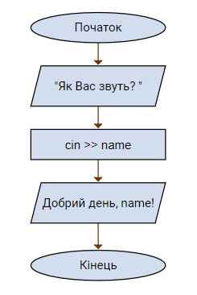

PARROT

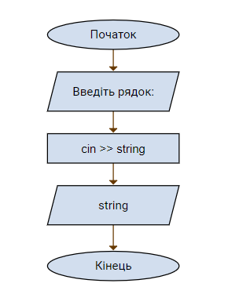

SWAP

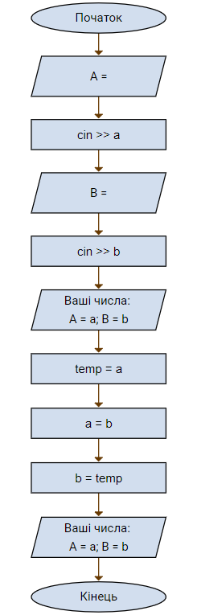

SWAP3

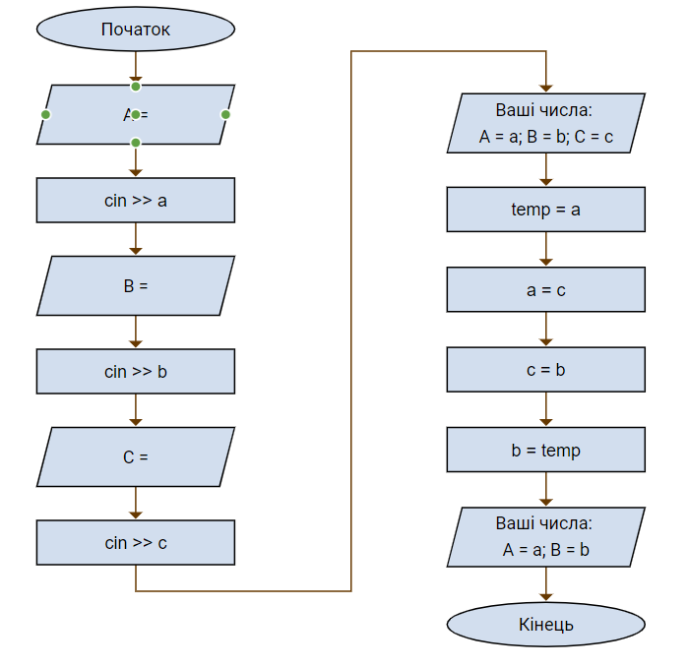

SWAP4

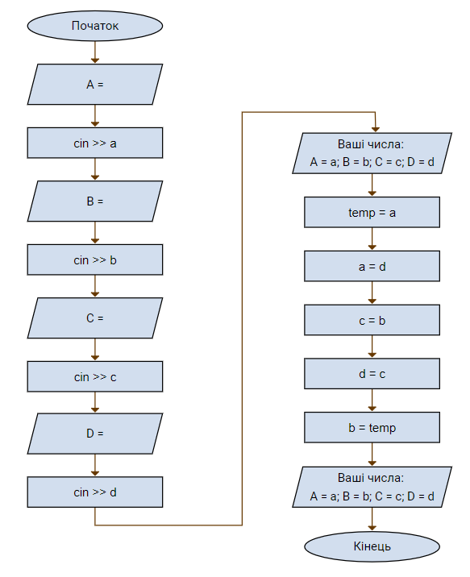

HELLO3

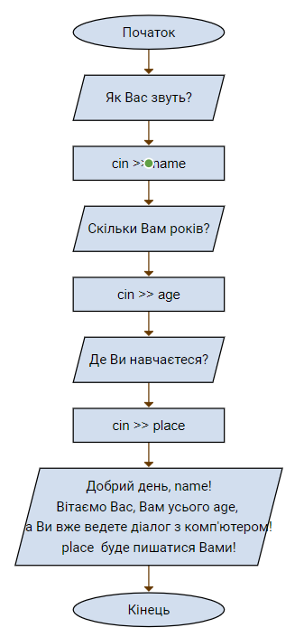

ANKETA

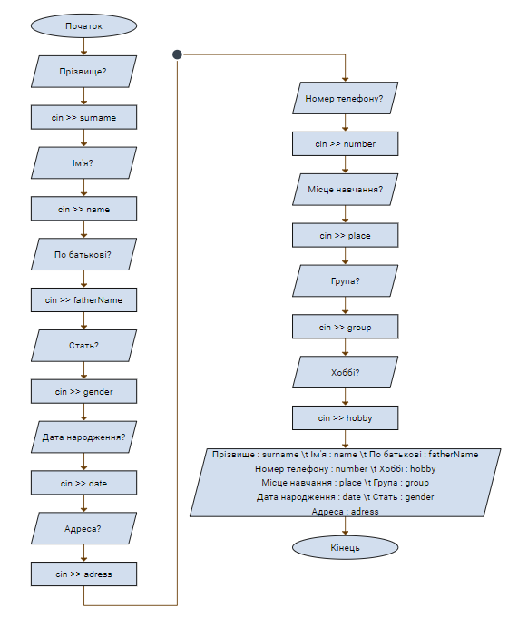

GUESS

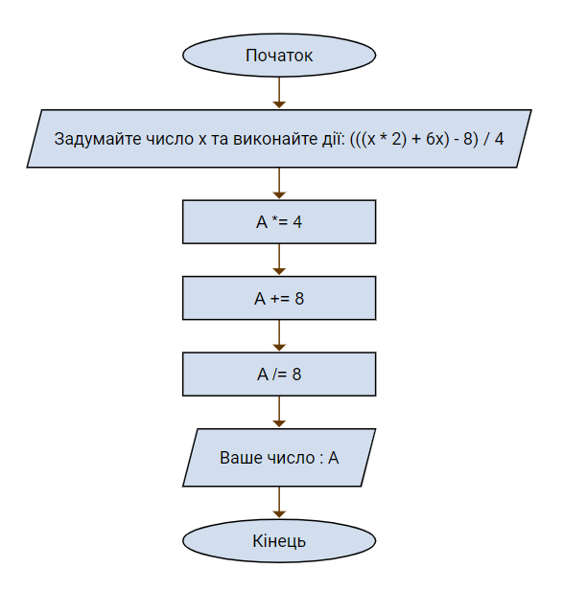

1. Вихідний текст програми розв’язку задачі

int main()

{

setlocale(LC_ALL, "");

cout << "1 - HELLO2\n2 - PARROT\n3 - SWAP\n4 - SWAP3\n5 - SWAP4\n6 - HELLO3\n7 - ANKETA2\n8 - GUESS\n";

int in;

cin >> in;

string str[10];

double a, b, c, d, temp;

switch (in)

{

case 1:

cout << "Як Вас звуть? ";

cin >> str[0];

cout << "Добрий день, " << str[0] << "!\n";

break;

case 2:

cout << "Введiть рядок:\n";

cin >> str[0];

cout << str[0] << endl;

break;

case 3:

cout << "A = ";

cin >> a;

cout << "B = ";

cin >> b;

cout << "Вашi числа:\nA = " << a << "; B = " << b << endl;

temp = a;

a = b;

b = temp;

cout << "Пiсля замiни:\nA = " << a << "; B = " << b << endl;

break;

case 4:

cout << "A = ";

cin >> a;

cout << "B = ";

cin >> b;

cout << "C = ";

cin >> c;

cout << "Вашi числа:\nA = " << a << "; B = " << b << "; C = " << c << endl;

temp = a;

a = c;

c = b;

b = temp;

cout << "Пiсля замiни:\nA = " << a << "; B = " << b << "; C = " << c << endl;

break;

case 5:

cout << "A = ";

cin >> a;

cout << "B = ";

cin >> b;

cout << "C = ";

cin >> c;

cout << "D = ";

cin >> d;

cout << "Вашi числа:\nA = " << a << "; B = " << b << "; C = " << c << "; D = " << d << endl;

temp = a;

a = d;

d = c;

c = b;

b = temp;

cout << "Пiсля замiни:\nA = " << a << "; B = " << b << "; C = " << c << "; D = " << d << endl;

break;

case 6:

cout << "Як Вас звуть? ";

cin >> str[0];

cout << "Скiльки Вам рокiв? ";

cin >> a;

cout << "Де Ви навчаєтеся? ";

cin >> str[1];

cout << "Добрий день, " << str[0] << "!\n";

cout << "Вiтаємо Вас, Вам усього " << a << ", а Ви вже ведете дiалог з комп'ютером!\n";

cout << str[1] << " буде пишатися Вами!\n";

break;

case 7:

cout << "Прiзвище? ";

cin >> str[0];

cout << "Iм'я? ";

cin >> str[1];

cout << "По батьковi? ";

cin >> str[2];

cout << "Стать? ";

cin >> str[3];

cout << "Дата народження? ";

cin >> str[4];

cout << "Адреса? ";

cin >> str[5];

cout << "Номер телефону? ";

cin >> str[6];

cout << "Мiсце навчання? ";

cin >> str[7];

cout << "Група? ";

cin >> str[8];

cout << "Хоббi? ";

cin >> str[9];

cout << "Прiзвище : " << setw(12) << str[0] << "\tIм'я : " << setw(16) << str[1] << "\tПо батьковi : " << setw(12) << str[2] << endl;

cout << "Номер телефону : " << setw(28) << str[6] << "\tХоббi : " << setw(18) << str[9] << endl;

cout << "Мiсце навчання : " << setw(28) << str[7] << "\tГрупа : " << setw(18) << str[8] << endl;

cout << "Дата народження : " << setw(27) << str[7] << "\tСтать : " << setw(18) << str[8] << endl;

cout << "Адреса : " << setw(36) << str[5] << endl;

break;

case 8:

cout << "Задумайте число х та виконайте дiї: (((x * 2) + 6x) - 8) / 4\n";

cin >> a;

a *= 4; a += 8; a /= 8;

cout << "Ваше число : " << a << endl;

break;

}

}

1. Опис інтерфейсу (керівництво користувача)

Програма запитує у користувача ввід числа від 1 до 8. Після вводу програма виконує відповідну задачу.

1. Опис тестових прикладів

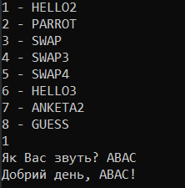

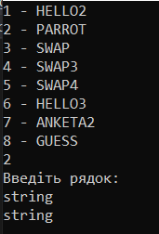

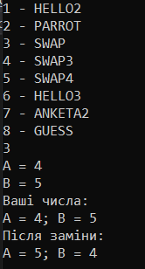

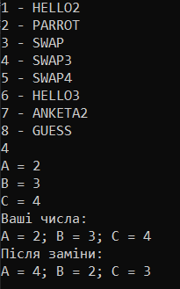

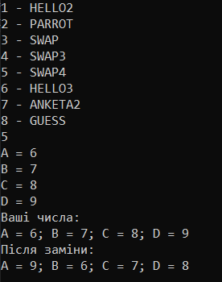

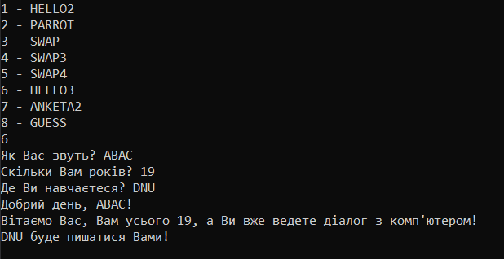

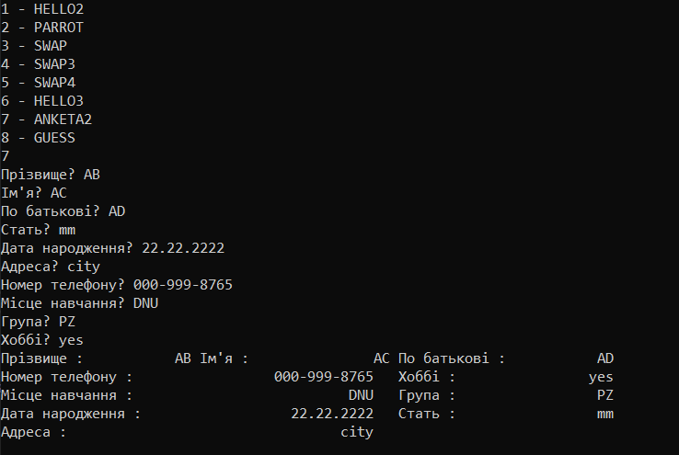

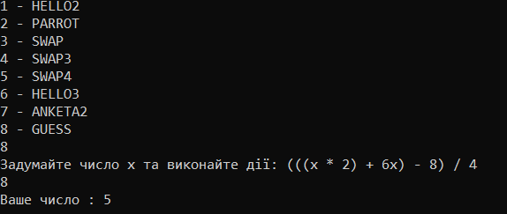

1. Аналіз помилок (опис усунення зауважень)